《操作系统》实验报告

实验八：存储管理模拟

专业班级：2023级计算机科学与技术1班
学生姓名：官瑞琪
学号：320220912420
实验日期：2025年11月29日

兰州大学信息科学与工程学院

1实验目的与要求
通过模拟实现请求页式存储管理的几种基本页面置换算法，了解虚拟存储技术的特点，掌握虚拟存储请求页式存储管理中几种基本页面置换算法的基本思想和实现过并比较它们的效率。

2实验环境：（硬件环境、软件环境）
1. LINUX操作系统和文本编辑器

3实验内容
设计一个虚拟存储区和内存工作区，并使用下述算法计算访问命中率。
1、最佳淘汰算法（OPT）
2、先进先出的算法（FIFO）
3、最近最久未使用算法（LRU）

3.1实验原理
虚拟存储管理是操作系统中的一项重要技术，它允许程序使用比实际物理内存更大的地址空间。在请求页式存储管理中，当程序访问的页面不在内存时，会产生缺页中断，操作系统需要从外存调入所需页面。当内存已满时，需要根据页面置换算法选择一个页面淘汰，为新页面腾出空间。
- 最佳置换算法（OPT - Optimal）
选择未来最长时间内不再被访问的页面进行淘汰。这是一种理想化的算法，因为操作系统无法预知未来的页面访问序列，但它可以作为其他算法性能的评价标准。
算法步骤：
- 检查要访问的页面是否在内存中，若在则命中；
- 若不在内存中且内存未满，直接调入该页面；
- 若不在内存中且内存已满，向后查看页面访问序列，找出未来最长时间内不再被访问的页面；
- 淘汰该页面，调入新页面。
- 先进先出算法（FIFO - First In First Out）
选择最早进入内存的页面进行淘汰。这是最简单的页面置换算法，认为最早调入内存的页面不再被使用的可能性最大。
算法步骤：
- 检查要访问的页面是否在内存中，若在则命中；
- 若不在内存中且内存未满，直接调入该页面到队尾；
- 若不在内存中且内存已满，淘汰队首页面（最早进入的页面）；
- 将新页面加入队尾。
实现方式：
使用队列结构，新页面从队尾进入，淘汰时从队首移出。
- 最近最久未使用算法（LRU - Least Recently Used）
选择最近最长时间未被访问的页面进行淘汰。该算法基于程序局部性原理，认为最近未使用的页面在未来也不太可能被使用。
算法步骤：
- 检查要访问的页面是否在内存中，若在则命中，并更新该页面的访问时间；
- 若不在内存中且内存未满，直接调入该页面，记录访问时间；
- 若不在内存中且内存已满，找出最近最久未被访问的页面（访问时间最早的页面）；
- 淘汰该页面，调入新页面并记录访问时间。
实现方式：
①为每个页面设置访问时间戳，淘汰时选择时间戳最小的页面；
②使用栈结构，访问的页面移到栈顶，淘汰时选择栈底页面；
③使用链表结构，访问的页面移到链表头部，淘汰时选择链表尾部页面。

3.2实验设计
- 数据结构设计。
//定义页面结构
typedef struct {
int pageNum; //页面号 (-1表示空闲)
int loadTime; //装入时间（用于FIFO）
int lastUseTime; //最近访问时间（用于LRU）
} Page;

//定义内存工作区
typedef struct {
Page *frames; //页框数组
int frameCount; //页框数量
int curTime; //当前时间（用于计时）
} Memory;

//统计信息
typedef struct {
int totalAccess; //总访问次数
int pageHit; //命中次数
double hitRate; //命中率
} Statistics;
- 算法实现流程。
①OPT算法实现流程：
初始化内存工作区和统计信息
对于访问序列中的每个页面：
if 页面在内存中:
命中次数++
更新显示当前内存状态
else:
if 内存未满:
将页面调入空闲页框
else:
在剩余访问序列中查找各页面下次出现位置
选择最远或不再出现的页面淘汰
将新页面调入
更新显示当前内存状态
计算命中率
输出统计结果
②FIFO算法实现流程：
初始化内存工作区、队列和统计信息
对于访问序列中的每个页面：
if 页面在内存中:
命中次数++
更新显示当前内存状态
else:
if 内存未满:
将页面调入空闲页框
记录页面装入时间
将页面加入队列尾部
else:
淘汰队首页面（最早进入的页面）
将新页面调入
记录页面装入时间
将页面加入队列尾部
更新显示当前内存状态
计算命中率
输出统计结果
③LRU算法实现流程：
初始化内存工作区和统计信息
对于访问序列中的每个页面：
if 页面在内存中:
命中次数++
更新该页面的最近访问时间
更新显示当前内存状态
else:
if 内存未满:
将页面调入空闲页框
记录页面访问时间
else:
查找最近最久未使用的页面（最小访问时间）
淘汰该页面
将新页面调入
记录页面访问时间
更新显示当前内存状态
计算命中率
输出统计结果
- 设计编写程序。

#include <stdio.h>
#include <stdlib.h>

//定义页面结构
typedef struct {
int pageNum; //页面号 (-1表示空闲)
int loadTime; //装入时间（用于FIFO）
int lastUseTime; //最近访问时间（用于LRU）
} Page;

//定义内存工作区
typedef struct {
Page *frames; //页框数组
int frameCount; //页框数量
int curTime; //当前时间（用于计时）
} Memory;

//统计信息
typedef struct {
int totalAccess; //总访问次数
int pageHit; //命中次数
double hitRate; //命中率
} Statistics;

//初始化内存
int initMemory(Memory *mem, int frameCount) {
if (frameCount <= 0) {
fprintf(stderr, "错误：页框数量必须大于0。\n");
return 0; //失败
}

mem->frameCount = frameCount;
mem->curTime = 0;
//内存分配检查
mem->frames = (Page*)malloc(frameCount * sizeof(Page));
if (mem->frames == NULL) {
perror("错误：内存分配失败");
return 0; //失败
}

for(int i = 0; i < frameCount; i++) {
mem->frames[i].pageNum = -1; //-1表示空闲
mem->frames[i].loadTime = 0;
mem->frames[i].lastUseTime = 0;
}
return 1; //成功
}

//释放内存
void freeMemory(Memory *mem) {
if (mem->frames != NULL) {
free(mem->frames);
mem->frames = NULL;
}
}

//初始化统计信息
void initStatistics(Statistics *stat) {
stat->totalAccess = 0;
stat->pageHit = 0;
stat->hitRate = 0.0;
}

//在内存中查找页面，返回页框索引，未找到返回-1
int findPage(const Memory *mem, int pageNum) {
for(int i = 0; i < mem->frameCount; i++) {
if(mem->frames[i].pageNum == pageNum) {
return i;
}
}
return -1;
}

//查找空闲页框，返回页框索引，无空闲返回-1
int findFreeFrame(const Memory *mem) {
for(int i = 0; i < mem->frameCount; i++) {
if(mem->frames[i].pageNum == -1) {
return i;
}
}
return -1;
}

//查找未来最远使用的页面（OPT算法的替换策略）
int findOptimalPage(const Memory *mem, const int accessSeq[], int currentIndex, int seqLength) {
int farthest = -1; //最远访问时间点（序列索引）
int victimFrame = 0;

for(int i = 0; i < mem->frameCount; i++) {
int j;
//查找当前页框中的页面在未来访问序列中第一次出现的位置
for(j = currentIndex + 1; j < seqLength; j++) {
if(mem->frames[i].pageNum == accessSeq[j]) {
break;
}
}
if(j == seqLength) {
//如果某页面未来不再使用（索引到达序列末尾），直接选择它
return i;
}

//找到未来最远被使用的页面
if(j > farthest) {
farthest = j;
victimFrame = i;
}
}
return victimFrame;
}

//输出内存状态
void printMemoryState(const Memory *mem) {
printf("内存:[ ");
for(int j = 0; j < mem->frameCount; j++) {
if(mem->frames[j].pageNum != -1)
printf("%d ", mem->frames[j].pageNum);
else
printf("- ");
}
printf("]\n");
}

//OPT算法主函数
double OPT(const int accessSeq[], int seqLength, int frameCount) {
Memory mem;
Statistics stat;

printf("最佳置换算法（OPT）\n");
if (!initMemory(&mem, frameCount)) return 0.0; //检查内存初始化
initStatistics(&stat);

for(int i = 0; i < seqLength; i++) {
int pageNum = accessSeq[i];
stat.totalAccess++;
mem.curTime++; //访问时间递增（作为OPT的当前索引基准）

int frameIndex = findPage(&mem, pageNum);

if(frameIndex != -1) {
//页面命中
stat.pageHit++;
printf("访问页面 %d: 命中\t\t\t", pageNum);
} else {
//缺页
frameIndex = findFreeFrame(&mem);
if(frameIndex != -1) {
//有空闲页框
mem.frames[frameIndex].pageNum = pageNum;
printf("访问页面 %d: 缺页，调入页框 %d\t\t", pageNum, frameIndex);
} else {
//无空闲页框，需要置换
frameIndex = findOptimalPage(&mem, accessSeq, i, seqLength);
printf("访问页面 %d: 缺页，置换页框 %d（页面 %d）\t",
pageNum, frameIndex, mem.frames[frameIndex].pageNum);
mem.frames[frameIndex].pageNum = pageNum;
}
}

//显示当前内存状态
printMemoryState(&mem);
}

//计算并输出统计结果
stat.hitRate = (double)stat.pageHit / stat.totalAccess * 100;
printf("\n总访问次数: %d\n", stat.totalAccess);
printf("命中次数: %d\n", stat.pageHit);
printf("缺页次数: %d\n", stat.totalAccess - stat.pageHit);
printf("命中率: %.2f%%\n", stat.hitRate);

freeMemory(&mem); //释放内存
return stat.hitRate;
}

//FIFO算法主函数
double FIFO(const int accessSeq[], int seqLength, int frameCount) {
Memory mem;
Statistics stat;

printf("先进先出算法（FIFO）\n");
if (!initMemory(&mem, frameCount)) return 0.0; //检查内存初始化
initStatistics(&stat);

int queueIndex = 0; //队列指针，指向下一个要替换的页框（最先进入）

for(int i = 0; i < seqLength; i++) {
int pageNum = accessSeq[i];
stat.totalAccess++;
mem.curTime++;

int frameIndex = findPage(&mem, pageNum);

if(frameIndex != -1) {
//页面命中
stat.pageHit++;
//FIFO不需要更新时间，因为替换只基于装入时间
printf("访问页面 %d: 命中\t\t\t", pageNum);
} else {
//缺页
frameIndex = findFreeFrame(&mem);
if(frameIndex != -1) {
//有空闲页框
mem.frames[frameIndex].pageNum = pageNum;
mem.frames[frameIndex].loadTime = mem.curTime; //记录装入时间
printf("访问页面 %d: 缺页，调入页框 %d\t\t", pageNum, frameIndex);
//新调入的页面不影响queueIndex，除非使用循环数组实现FIFO
} else {
//无空闲页框，按FIFO置换
//此时使用queueIndex指示的页框进行替换
frameIndex = queueIndex;
printf("访问页面 %d: 缺页，置换页框 %d（页面 %d）\t",
pageNum, frameIndex, mem.frames[frameIndex].pageNum);
mem.frames[frameIndex].pageNum = pageNum;
mem.frames[frameIndex].loadTime = mem.curTime;
queueIndex = (queueIndex + 1) % frameCount; //循环队列
}
}
//显示当前内存状态
printMemoryState(&mem);
}

//计算并输出统计结果
stat.hitRate = (double)stat.pageHit / stat.totalAccess * 100;
printf("\n总访问次数: %d\n", stat.totalAccess);
printf("命中次数: %d\n", stat.pageHit);
printf("缺页次数: %d\n", stat.totalAccess - stat.pageHit);
printf("命中率: %.2f%%\n", stat.hitRate);

freeMemory(&mem); //释放内存
return stat.hitRate;
}

//查找最近最久未使用的页面（LRU算法的替换策略）
int findLRUPage(const Memory *mem) {
int minTime = mem->frames[0].lastUseTime;
int victimFrame = 0;

for(int i = 1; i < mem->frameCount; i++) {
//找到lastUseTime最小的页框
if(mem->frames[i].lastUseTime < minTime) {
minTime = mem->frames[i].lastUseTime;
victimFrame = i;
}
}
return victimFrame;
}

//LRU算法主函数
double LRU(const int accessSeq[], int seqLength, int frameCount) {
Memory mem;
Statistics stat;

printf("最近最久未使用算法（LRU）\n");
if (!initMemory(&mem, frameCount)) return 0.0; //检查内存初始化
initStatistics(&stat);

for(int i = 0; i < seqLength; i++) {
int pageNum = accessSeq[i];
stat.totalAccess++;
mem.curTime++; //访问时间递增

int frameIndex = findPage(&mem, pageNum);

if(frameIndex != -1) {
//页面命中
stat.pageHit++;
mem.frames[frameIndex].lastUseTime = mem.curTime; //更新访问时间
printf("访问页面 %d: 命中\t\t\t", pageNum);
} else {
//缺页
frameIndex = findFreeFrame(&mem);
if(frameIndex != -1) {
//有空闲页框
mem.frames[frameIndex].pageNum = pageNum;
mem.frames[frameIndex].lastUseTime = mem.curTime;
printf("访问页面 %d: 缺页，调入页框 %d\t\t", pageNum, frameIndex);
} else {
//无空闲页框，按LRU置换
frameIndex = findLRUPage(&mem);
printf("访问页面 %d: 缺页，置换页框 %d（页面 %d）\t",
pageNum, frameIndex, mem.frames[frameIndex].pageNum);
mem.frames[frameIndex].pageNum = pageNum;
mem.frames[frameIndex].lastUseTime = mem.curTime;
}
}
//显示当前内存状态
printMemoryState(&mem);
}

//计算并输出统计结果
stat.hitRate = (double)stat.pageHit / stat.totalAccess * 100;
printf("\n总访问次数: %d\n", stat.totalAccess);
printf("命中次数: %d\n", stat.pageHit);
printf("缺页次数: %d\n", stat.totalAccess - stat.pageHit);
printf("命中率: %.2f%%\n", stat.hitRate);

freeMemory(&mem); //释放内存
return stat.hitRate;
}

int main() {
int accessSeq[] = {7, 0, 1, 2, 0, 3, 0, 4, 2, 3, 0, 3, 2, 1, 2, 0, 1, 7, 0, 1};
int seqLength = sizeof(accessSeq) / sizeof(accessSeq[0]);
int frameCount = 3; //物理页框数
double opt_rate, fifo_rate, lru_rate;

printf("页面访问序列: ");
for(int i = 0; i < seqLength; i++) {
printf("%d ", accessSeq[i]);
}
printf("\n物理页框数: %d\n", frameCount);

//测试三种算法
printf("\n==================== OPT 最佳置换算法 ====================\n");
opt_rate = OPT(accessSeq, seqLength, frameCount);
printf("\n==================== FIFO 先进先出算法 ====================\n");
fifo_rate = FIFO(accessSeq, seqLength, frameCount);
printf("\n==================== LRU 最近最久未使用算法 ====================\n");
lru_rate = LRU(accessSeq, seqLength, frameCount);

//集中对比输出
printf("\n====================命中率对比====================\n");
printf(" | 算法名称 | 命中率 |\n");
printf(" |-----------|--------|\n");
printf(" | OPT | %.2f%% |\n", opt_rate);
printf(" | LRU | %.2f%% |\n", lru_rate);
printf(" | FIFO | %.2f%% |\n", fifo_rate);
printf(" |-----------|--------|\n");
return 0;
}

- 编译运行程序。
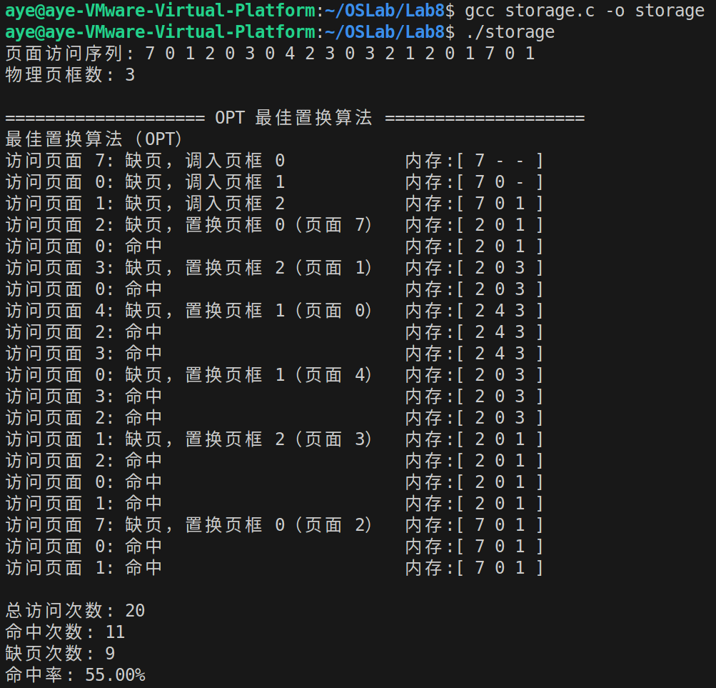
图3.2.1 成功编译并运行
OPT算法输出结果
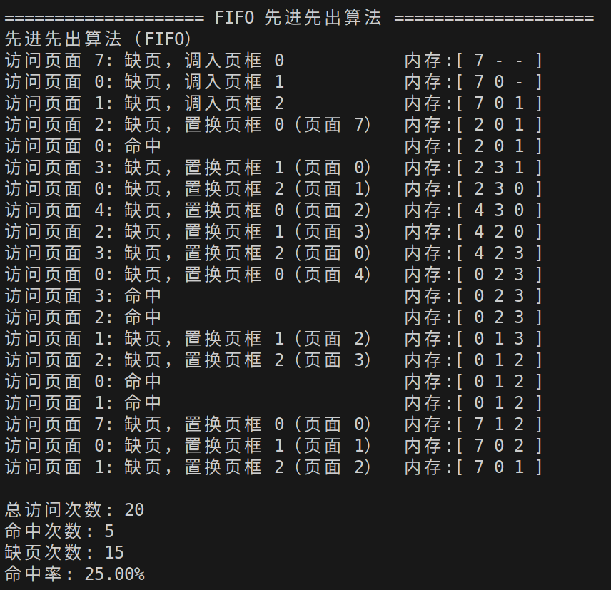
图3.2.2 FIFO算法输出结果
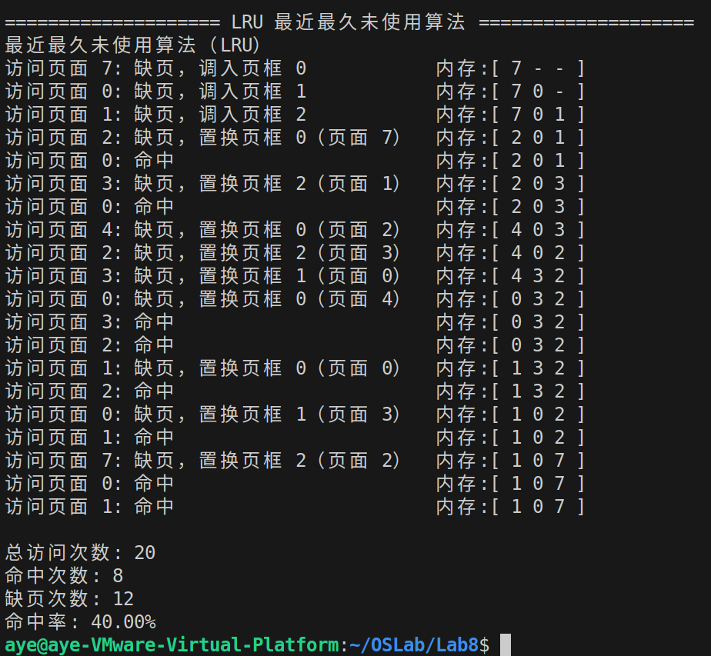
图3.2.3 LRU算法输出结果
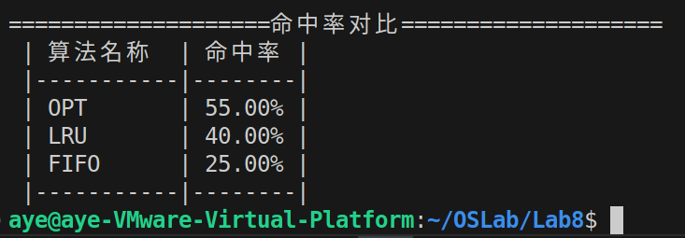
图3.2.4 三者算法命中率对比
- 测试不同场景。
  - 增加页框数为4。
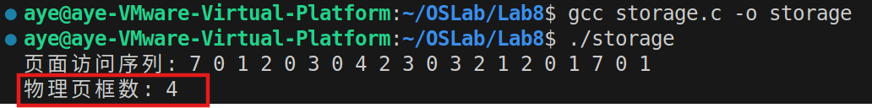
如图所示，页面访问序列不变，将物理页框数从3增加为4。
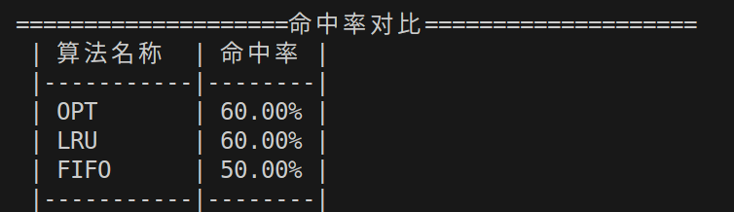
如图，为便于对比三种算法命中率的变化，仅截取最后一部分的截图。
根据输出结果可知，三种算法的命中率均提升了。
  - Belady异常。
FIFO算法在某些访问序列下，增加页框数量反而会增加缺页率。
(1)物理页框数=3再次运行。
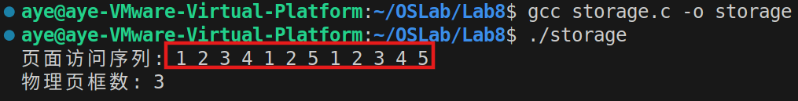
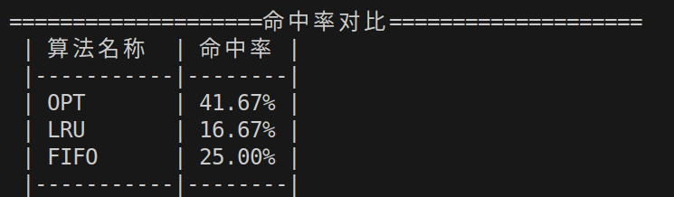
修改页面访问序列，并将物理页框数改回3的输出结果如图所示。
(1)页面访问序列不变，物理页框数=4再次运行。
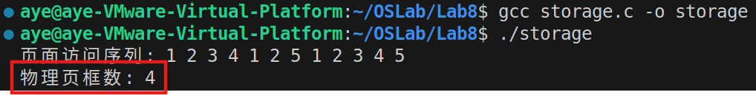
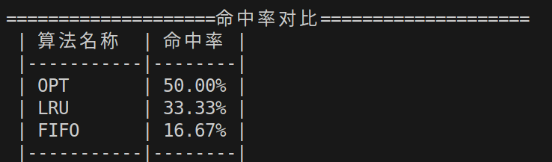
如图所示，OPT算法和LRU算法的命中率都提高了。
但FIFO算法的命中率从25%降低为16.67%。

3.3实验结果分析
- 三种算法性能对比。
根据实验结果可以看出：
- OPT算法性能最优，命中率为55.00%，这是理论上能达到的最低缺页率。但该算法需要预知未来的页面访问序列，实际无法实现。
- FIFO算法性能最差，命中率为25.00%。虽然实现简单，但因为仅根据页面进入时间进行置换，可能会淘汰即将被访问的页面。
- LRU算法性能介于两者之间，缺页率为40.00%，较接近OPT算法。该算法基于局部性原理，实际应用效果较好。

- 页框数量对性能的影响。
通过改变页框数量进行测试，可以观察到：
- 一般情况：增加页框数量会降低缺页率，提高命中率；
- Belady异常：FIFO算法在某些访问序列下，增加页框数量反而会增加缺页率；
OPT和LRU算法不会出现Belady异常，增加页框数量必然降低或保持缺页率不变。

4认识和体会
- 通过编程实现三种经典的页面置换算法，不仅掌握了它们的理论知识，还通过实际运行结果直观地看到了各算法的性能差异，加深了对虚拟存储技术的理解。
- OPT算法虽然无法实现，但为其他算法提供了性能基准；FIFO算法简单直观但性能有限；LRU算法基于局部性原理，在实际应用中表现最佳。这体现了算法设计中效率与复杂度之间的权衡。
- 在实现过程中，合理选择数据结构对算法效率至关重要。例如FIFO使用队列结构，LRU使用时间戳记录，这些都是数据结构在操作系统中的实际应用。
- 通过对比不同算法在相同测试用例下的表现，以及观察Belady异常等特殊现象，学会了如何科学地评估和分析算法性能。
总之，通过本次存储管理模拟实验深入理解了虚拟存储管理中页面置换算法的工作原理和性能特点，不仅巩固了操作系统理论知识，还提升了编程实践能力和系统分析能力。

